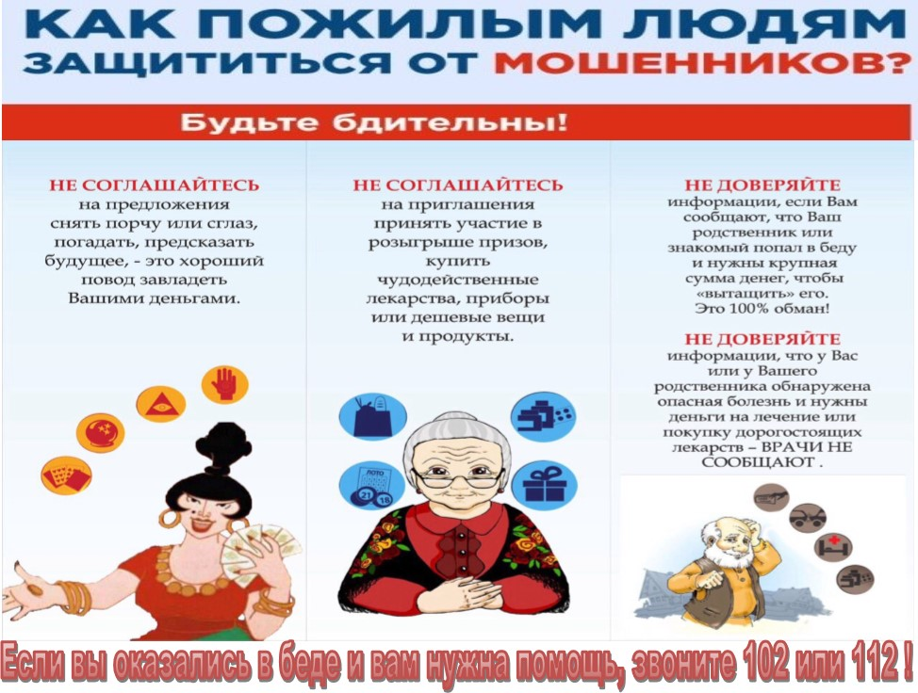

Памятка о профилактике преступлений в отношении пожилых граждан
Мошенничество является одним из распространенных видов преступлений. Наиболее уязвимыми и наиболее предпочтительными для мошенников являются люди пожилого возраста. Пользуясь доверчивостью, преступники, представляясь работниками различных социальных учреждений, благотворительных фондов или жилищно-коммунальных служб, вводят людей в заблуждение и завладевают материальными средствами.
Помните: нельзя, узнать человека за минуту. Не слишком доверяйте тем, кого видите впервые! Если социальные работники, контролеры службы газа, слесари, электрики или представители жилищно-эксплуатационной конторы пришли к вам без вызова, это повод насторожиться! Если вы не знаете человека в лицо, проверьте его документы или спросите, в какой организации он работает. До того, как открыть дверь незнакомцу, позвоните в названную им организацию и уточните, направляли ли оттуда к вам специалиста. Не стесняйтесь — это
совершенно нормально! Социальный работник не может прийти к пожилому человеку без предварительной договоренности или подачи им заявления в учреждения надомного обслуживания. После этого пенсионеру сообщают, кто и когда будет его посещать. Поэтому открывать дверь каждому, кто назвался социальным работником, не нужно. Любые выплаты ветеранам осуществляются только социальным работником, с которым вы, скорее всего, знакомы. Проверка газа соответствующими службами проводится только после
официального оповещения жителей дома! Обмен денег без официального объявления, а тем более на дому проводиться не может! Незнакомые люди официального вида с папкой или бумагами в руках представляются работниками органов власти или музейными работниками и под расписку, якобы для выставки или под другим предлогом, просят отдать им ваши ордена, боевые медали, китель или наградное оружие. Не верьте и ни в коем случае не отдавайте ордена, медали и другие ценные вещи!
Просьба быть предельно бдительными и осторожными:
- Не открывайте дверь незнакомцам!
- Не впускайте в квартиру посторонних, сотрудников ремонтных служб, если вы их не вызывали!
Если вам нужно впустить постороннего в квартиру, сразу заприте за ним дверь, чтобы никто не зашел следом. Постарайтесь, чтобы человек, которого впервые пустили в квартиру, не прошел дальше коридора, и не выпускайте его
из вида!
Во всех случаях, когда к вам пришли незнакомые люди, сообщайте об этом своим родным и близким!
Одним из наиболее распространенных способов совершения мошеннических действий является, так называемое, телефонное мошенничество, которым нередко занимаются лица, отбывающие наказание в
местах лишения свободы.
Вам звонят с сообщением, что ваш родственник или знакомый попал в аварию, в полицию, в больницу. Для решения вопроса необходима определенная сумма денег, которую следует привезти в оговоренное место или передать какому-либо человеку. Затем очень быстро за деньгами приходит незнакомый человек, которому находящиеся в стрессовом состоянии люди передают крупные суммы денег. Набирая телефонные номера наугад, мошенник произносит заготовленную фразу, а далее действует по обстоятельствам. Первое и самое главное правило - прервать разговор и перезвонить тому, о ком идёт речь. Если телефон отключён, постарайтесь связаться с его коллегами, друзьями и родственниками для уточнения информации.
Если вы разговариваете якобы с представителем правоохранительных органов, спросите, из какого он отделения полиции, его должность и фамилию, телефон, по которому можно перезвонить.
Также вы можете задать вопрос, звонящему личного характера (например, попросите уточнить фамилию, имя, отчество или дату рождения родственника или знакомого, от лица которого вам звонят), так как данная информация обычно не известна мошенникам. После звонка следует набрать «102», узнать номер дежурной части данного отделения и поинтересоваться, действительно ли родственник или знакомый доставлен туда.
СМС-мошенничества. Типичные для таких случаев сообщения: «Мама (бабушка), закончились деньги, срочно положи на этот номер» или «Вы стали участником лотереи/ Вы выиграли приз/, необходимо оплатить за него налог блиц-переводом или через
терминал оплаты услуг». Вам сообщают о крупном денежном или вещевом выигрыше по SМS и предлагают отправить SМS-сообщение или позвонить по указанному номеру для получения приза. Не делайте этого! Это, как правило, мошенничество! Мошенничества с пластиковыми картами Вам приходит сообщение о том, что ваша банковская карта заблокирована и предлагается бесплатно позвонить на определенный номер для получения подробной информации, не торопитесь звонить по указанному телефону. Чтобы похитить ваши денежные средства, злоумышленникам нужен номер вашей карты и ПИН-код, для этого они могут сказать о том, что на сервере, отвечающем за обслуживание карты, произошел сбой, а затем просят сообщить номер карты и ПИН-код для ее перерегистрации. Как только вы их сообщите, деньги будут сняты с вашего счета.
Не сообщайте реквизиты вашей карты! Ни одна организация, включая банк, не вправе требовать ваш ПИН-код. Для того чтобы проверить поступившую информацию о блокировании карты, необходимо позвонить в клиентскую
службу поддержки банка.
Основные правила безопасности:
- Никогда и никому не сообщайте ПИН-код Вашей карты.
- Пользуйтесь только защищенными банкоматами.
- Немедленно блокируйте карту при ее утере.
- Опасайтесь посторонних, не доверяйте карту официантам и продавцам.
Кражи телефонов в общественном транспорте также актуальны.
В час-пик в общественном транспорте приходится ездить в условиях давки, это очень удобно для воров, поэтому в транспорте лучше переложите мобильный телефон во внутренний карман.
Никогда не давайте свой сотовый телефон позвонить незнакомым людям.
Не приобретайте телефон в нелицензированных торговых точках.
- Возможно, он окажется краденым.
- Не привлекайте излишнего внимания к телефону, переведите его в режим вибро-вызова.
- Не оставляйте телефон без присмотра.
- Не носите телефон поверх одежды.
Обратите внимание еще на ряд рекомендаций:
- Познакомьтесь и дружите с соседями. Если вы знаете соседей в лицо, незнакомый человек на площадке – повод насторожиться.
- Если вы впустили кого-то в квартиру, постарайтесь, чтобы он не прошел дальше коридора. Чем меньше посторонние находятся у вас дома, тем меньше вы рискуете.
- Если на улице с вами пытается заговорить незнакомец, обращаясь к вам с просьбой, вопросом или предложением, будьте бдительны.
- Не входите в позднее время в подъезд, лифт вместе с незнакомыми людьми (мужчинами).
- Если вам придется идти поздним вечером, заранее планируйте маршрут, чтобы избежать слабо освещенных улиц, дворов, пустырей.
- Прежде чем принять любое решение, связанное со значительными расходами, обязательно посоветуйтесь с близкими.

БУДЬТЕ БДИТЕЛЬНЫ, НЕ ДАЙТЕ МОШЕННИКАМ СЕБЯ ОБМАНУТЬ!!!

